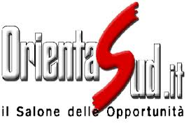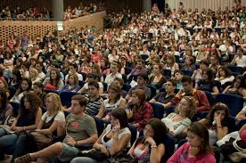
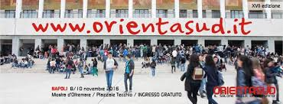

I Ragazzi del quinto anno dell’istituto tecnico economico V. DE FRANCHIS di Piedimonte Matese parteciperanno al meeting promosso da ORIENTA SUD che si terrà alla Mostra d’oltremare di Napoli dall’8 al 10 Novembre. Sarà una grande occasione per gli studenti dell’Istituto, che avranno l’opportunità di partecipare ad una giornata formativa di alto livello, in cui, tra l’altro, potranno confrontarsi con altri studenti provenienti da tutta Italia. L’evento risponde alle esigenze di orientamento in uscita dei ragazzi che si apprestano a concludere il percorso quinquennale della scuola secondaria superiore. In tale occasione, oltre ad essere presentate le varie facoltà universitarie, ci sarà anche un momento di simulazione sui test di orientamento, ovvero prove psicoattitudinali finalizzate a comprendere la facoltà che si addice di più allo studente, per gusti, attitudini e competenze personali. Tuttavia la manifestazione non mira soltanto a fornire informazioni sulle facoltà e sui vari indirizzi disciplinari annessi, ma rappresenta anche un vero e proprio momento di contatto degli studenti con il mondo del lavoro. All’interno della mostra infatti ci saranno dei box dedicati ad apprendimenti formativi relativi al colloquio di lavoro, alla compilazione del curriculum vitae e all’autoimprenditorialità.

